Direct Authou

 | Nous avons eu 4 dimanches d’élections d’affilée. Merci à ceux qui ont contribué à l’organisation des votes pour leur dévouement. Merci aussi à ceux qui sont venus exercer leur vote pour leur participation citoyenne à nos institutions démocratiques.

Monsieur Hervé Maurey, sénateur de l’Eure, nous a honoré de sa visite, vendredi dernier en début de matinée.  Nous avons échangé durant une heure sur différents points d’attention, comme par exemple l’existence de réserves d’eau en cas d’incendie, qui conditionnent l’octroi de permis de construire, problème auquel il est lui-même confronté. Il nous a remercié pour notre accueil sympathique et est à notre disposition pour nous accompagner dans la mesure des possibilités. | 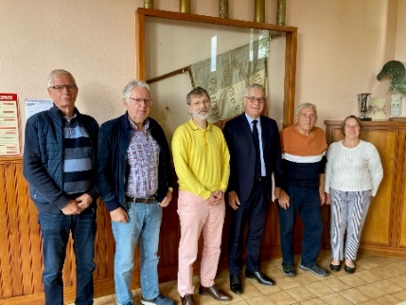

 | Un journaliste de l’Eveil de Pont-Audemer, a interviewé le maire par téléphone à la suite de la mise en place du nouveau conseil municipal. Nous découvrirons son compte rendu et ses réflexions probablement dans le prochain journal.

Le comité des fêtes indique qu’il reste quelques places pour ceux qui veulent participer.  Vous pouvez appeler au 0618016322 ou au 0641441209.  Venez nombreux |  | Authou  le 21 Juillet

Retour sur la réunion du conseil municipal du 5 juillet

Situation comptable arrêtée au 28 juin | L’analyse montre que les dépenses sont globalement à 48% du budget annuel. Cependant les dépenses budgétées sont couvertes à hauteur de 30% par des reports de 2023. Nous devons analyser le détail des différents postes pour avoir une compréhension claire de la situation. Nous devons faire attention à nos dépenses pour conserver des excédents positifs reportables.

Groupes de travail | les groupes de travail suivants ont été initiés. Chacun va approfondir son domaine pour bien valider les sujets qui en font partie et les objectifs qui peuvent être retenus. Chaque équipe pourra en fonction de l’intérêt, ultérieurement communiquer sur son domaine.

groupes | Coordinateurs | Associés principaux | Commentaires non exhaustifs
Communication | Adeline Giffard | Agnès Chiret | Information pour les habitants
Eau | Lionel Bil | Michel Chapelle | Notamment cuves incendie et eau potable
Organismes de soutien pour les communes | Nelly Bergonzi | Michel Chapelle | Siège 27, CAUE27, AMSE, SMBVR (transition énergétique, monuments historiques, eau de la vallée de la Risle …)
Projet site de l’école | Anne Pochon | Nelly Bergonzi | Le choix est de décider dans un premier temps des travaux indispensables pour maintenir le bâtiment en bon état
Suivi des actions | Jean-François Racine | Bruno Lechaptois
Points top | Bruno Lechaptois | Adeline Giffard  Nelly Bergonzi | Cadre de fonctionnement, points spécifiques
Travaux & voirie | Michel Chapelle | Philippe Auber
Agents | Michel Chapelle |  | Coordination des agents techniques communaux
Vie communale | Agnès Chiret | Adeline Giffard | Dont le repas des anciens (avec Marie-claire Bil)
Vie légale | Nelly Bergonzi | Bruno Lechaptois | Etat civil et gestion des autres obligations légales
groupes | Coordinateurs | Associés principaux | Commentaires non exhaustifs
Communauté de communes | Bruno Lechaptois | Philippe Auber | Limiter l’impact sur les dépenses de la fermeture de l’école  Simplifier les démarches administratives
Gestion des biens communaux | Philippe Auber | Anne Pochon  Jean-François Racine
Finances | Bruno Lechaptois | Nelly Bergonzi, Michel Chapelle

Automate d’appel pour la gestion d’alerte locale automatisée (système Gala) | Ce système s’intègre dans le dispositif ORSEC départemental. Il permet à la préfecture la diffusion de messages enregistrés en cas d’évènement ou de risque significatif sur le département (alertes météorologiques, crues, pollution, etc.). Les personnes doivent pouvoir être contactées 24h/ 24, 7j/7. La population doit être alertée par tout moyen.  Ce point sera à discuter lors de la prochaine réunion du conseil. Des conseillers municipaux ont accepté d’être correspondants pour recevoir ces alertes.

Apostille des actes publics | Certains actes et documents publics destinés à être produits à l’étranger sont soumis à une formalité dite d’apostille par le parquet général de la cour d’appel de Rouen pour en attester l’authenticité. Des conseillers municipaux ont accepté d’être correspondants.

Délibération sur les indemnités de fonction du maire et des adjoints | Les indemnités brutes mensuelles du maire et des adjoints, conformes aux règles, ont été validées. Les conseillers œuvrent pour le bien de la commune bénévolement. Ils pourront être remboursés des frais engagés pour les actions qu’ils conduisent pour la commune.

Délibération sur les délégations attribuées par le conseil municipal au maire | Le maire peut approuver les factures jusqu’à 1300€. Au-delà l’approbation du conseil est nécessaire. Pour les engagements de dépenses entre 1000 et 1500 euros, il faut deux devis. Au-delà, 3 devis. En cas d’impossibilité, il faut l’accord du conseil. Cette liste pourra être revue sur décision du conseil.

Délégation de signature | Le maire délègue à ses deux adjoints sa signature en cas d’absence. Les documents à signer seront envoyés au maire pour approbation avant signature.

L’association des Amis des Monuments et Sites de l’Eure

L’association des « Amis des Monuments et Sites de l’Eure », (AMSE) fondée en 1927, reconnue d’utilité publique par décret du 11 avril 2017, agréée pour la défense de l’environnement par arrêté préfectoral du 17 octobre 2013, a pour objet de veiller, dans le département de l’Eure, à la préservation, à l’enrichissement et à la valorisation de toutes les beautés naturelles et artistiques (monuments, objets d’art, sites, etc.) et de tout ce qui constitue le patrimoine historique, culturel et naturel qu’elle entend faire mieux connaître, apprécier et protéger.
Alors ? des idées de visites quand il pleut (ou pas 😉)

Mairie : Catherine est en vacances du 22 juillet au 2 août, puis du 15 août au 4 septembre.
Des permanences aux heures usuelles seront assurées par les 1er et deuxième adjoints.

Le conseil | 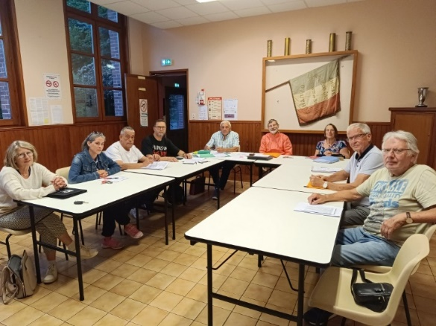 | municipal
La prochaine réunion du conseil sera le 26 juillet à 19h
Bon mois de juillet à tous

